Kevin Meléndez Juárez
26 de febrero de 2026

Actividad: Introducción a las Funciones con Meta AI
[Subtítulo del documento]
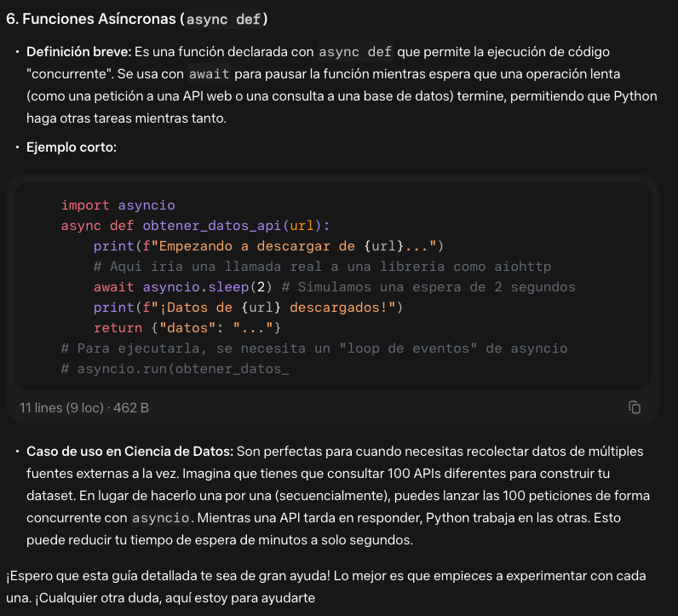
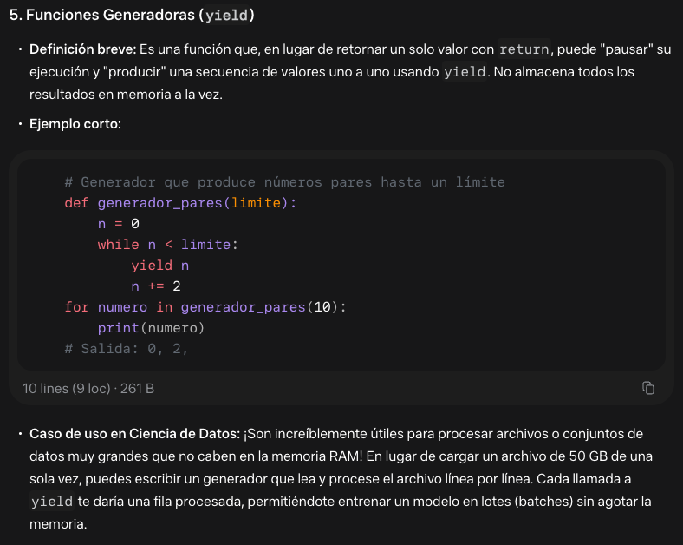
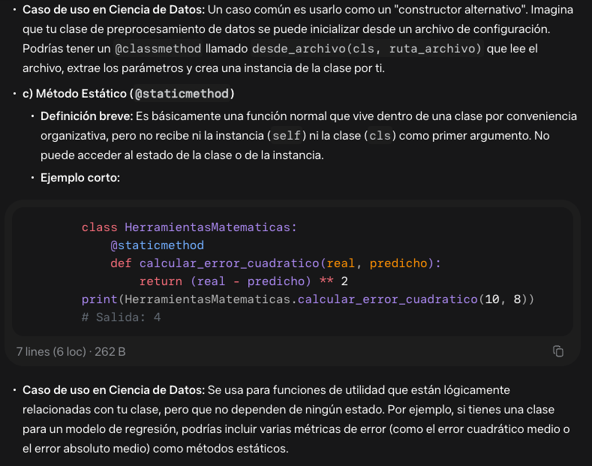
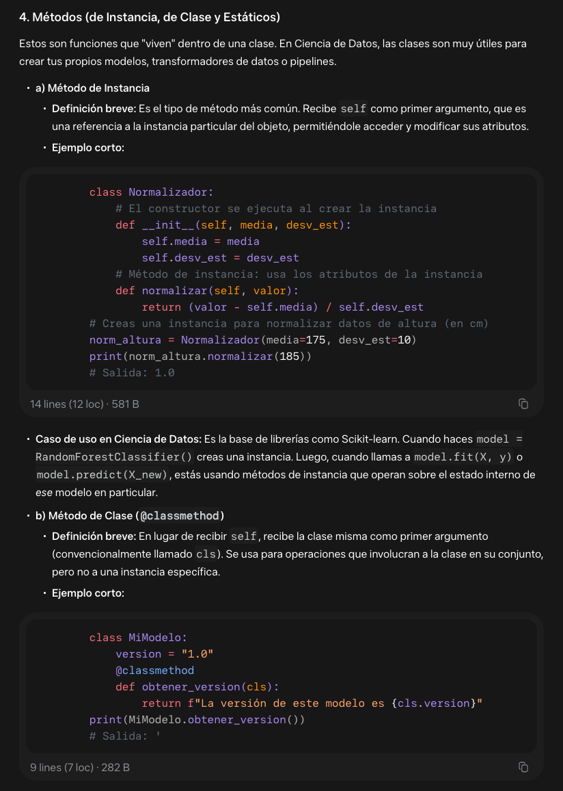
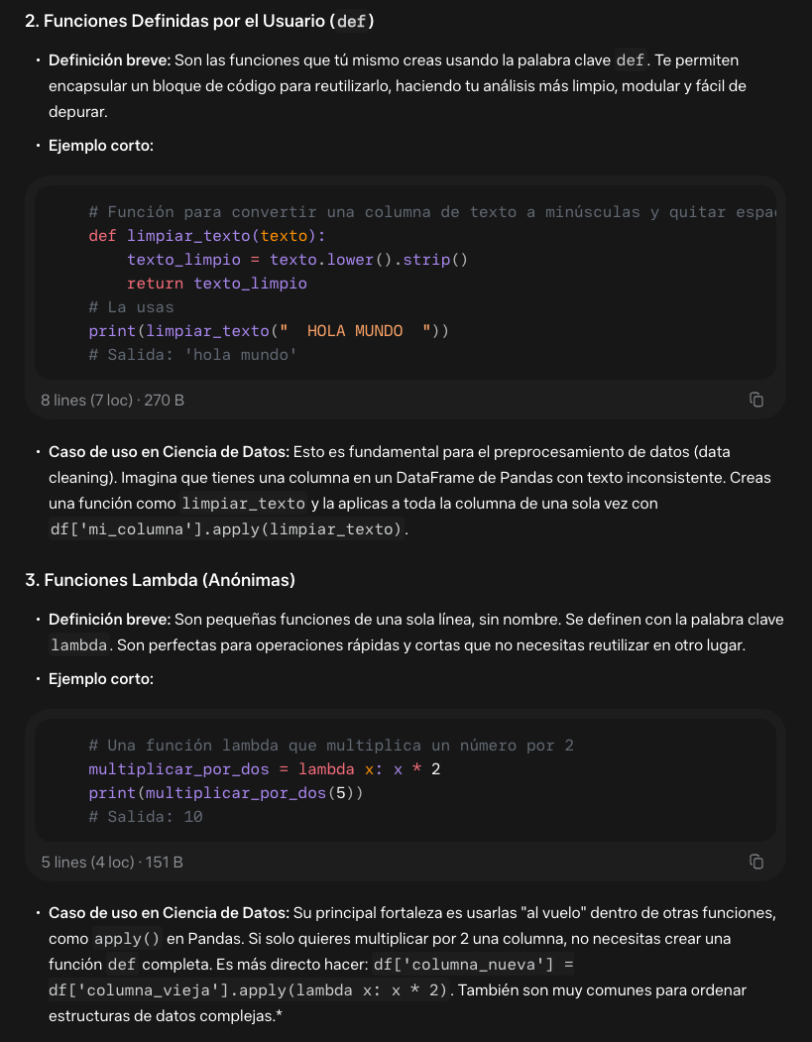
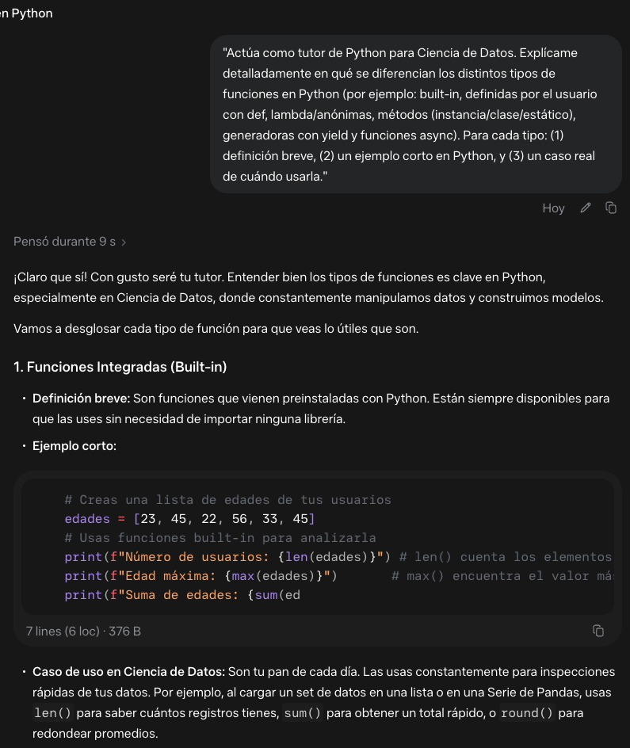
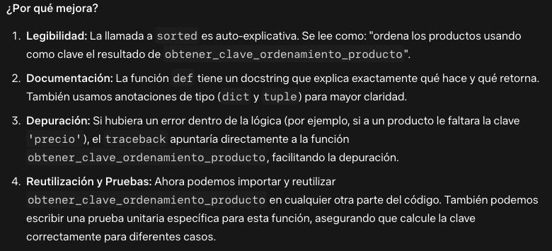
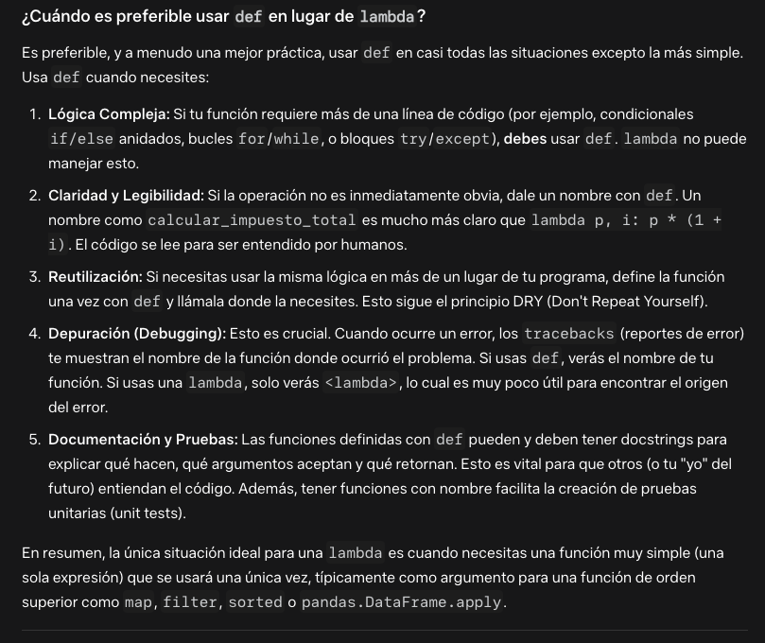
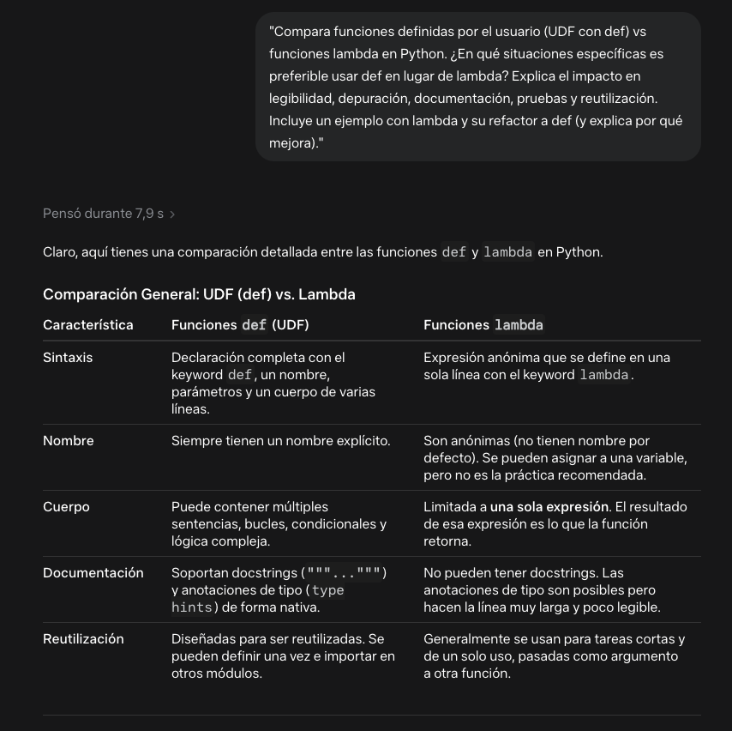
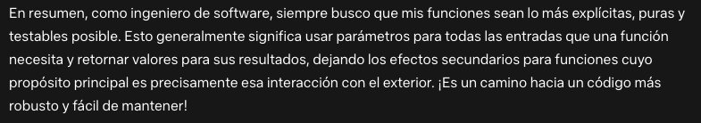
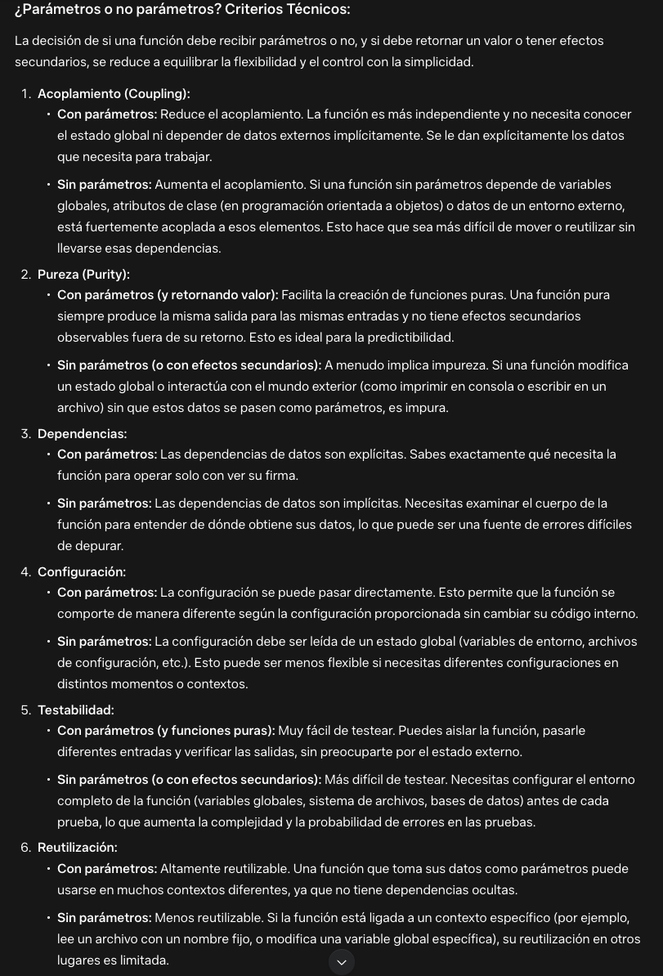
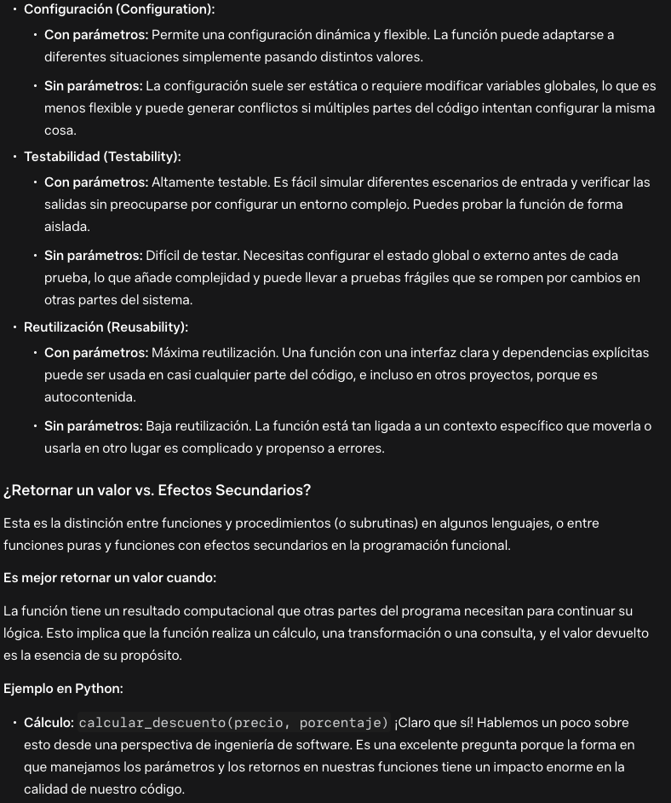
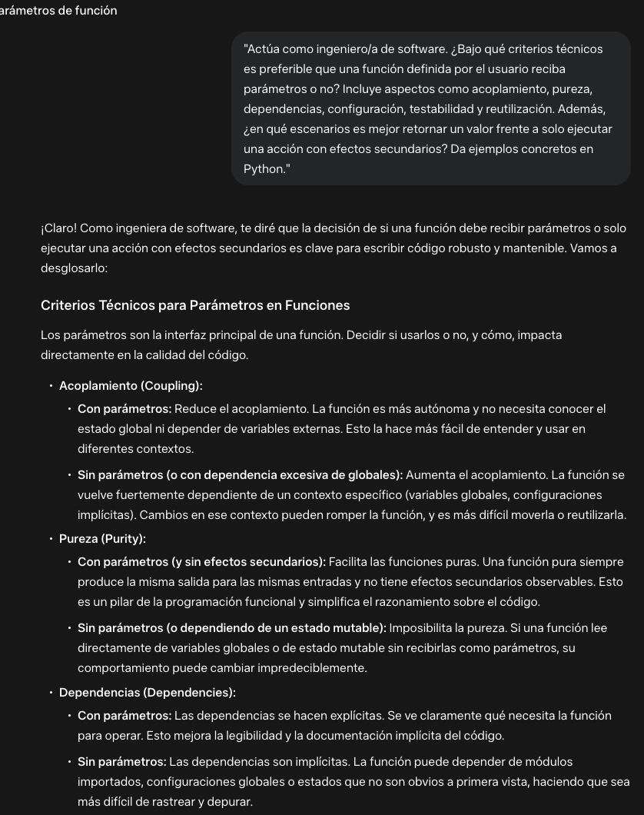
Reflexión

Lo que más me sorprendió de las capacidades de respuesta de Meta AI es la fluidez y naturalidad con la que se adapta a cada interacción. Es genial cómo puedo mantener una conversación coherente, ajustar mis respuestas cuando pides aclaraciones y hasta dar ejemplos que realmente encajan con lo que necesitas. La rapidez para procesar la información y estructurarla de forma clara, es como si pudiera pensar a tu ritmo y eso hace que todo sea mucho más dinámico y útil.

